第2章 集成芯片识别与使用
本册目录
2.10 集成芯片 2
2.10.1 数字集成芯片的识别 2
2.10.2 集成电路使用规则 4
2.10.3 常用集成芯片的基本分类及使用 5
2.10.4 集成芯片的型号命名规则 6
2.10.5 常用集成芯片的封装及引脚排列规律 7
2.10.6 集成芯片的正确使用 9

原书第126页

2.10 集成芯片
特点：集成芯片设计的电路具有结构更简单、体积更小、功耗更低、性能更好、重量更轻、可靠性更高、成本更低等诸多优点。
提示：虽然集成芯片在各类电子电路设计中得到广泛应用，但受微电子制造工艺的限制，在高电压、大电流、高频（射频）、极高精度放大、极低噪声放大等特殊应用背景的电路系统中，集成芯片尚不能全面取代半导体分立器件。

2.10.1 数字集成芯片的识别

1．常见的芯片封装形式
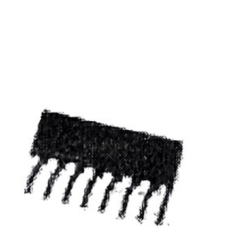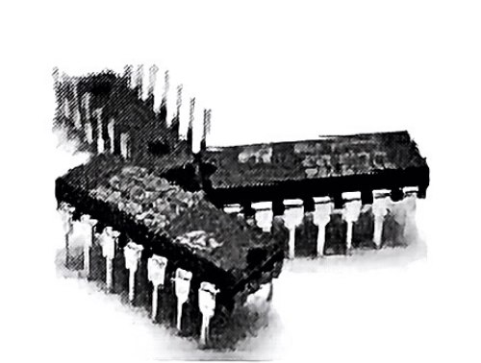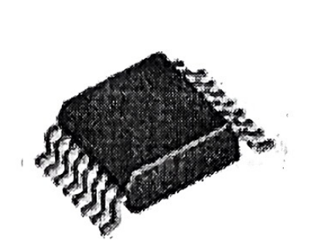
（1）单列直插式（SIP） （2）双列直插式（DIP） （3）尺寸贴片封装（SOP）
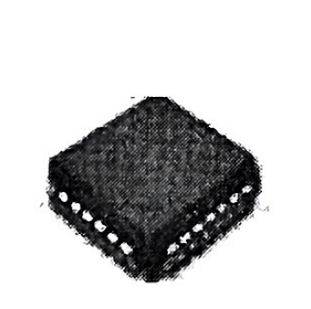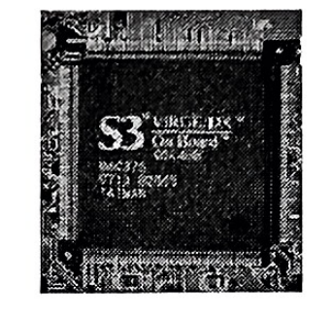
（4）无引线塑料封装载体（PLCC） （5）四侧引脚扁平封装

2．芯片引脚排列
集成电路的封装形式有晶体管式封装、扁平封装和直插式封装。集成电路的引脚排列次序有一定规律，一般是从外壳顶部向下看，从左下角按逆时针方向读数，其中第一脚附近一般有参考标志，如缺口、凹坑、斜面、色点等。引脚排列的一般顺序如下。
①缺口。在集成电路的一端有一半圆形或方形的缺口。
②凹坑、色点或金属片。在集成电路一角有凹坑、色点或金属片。
③斜面、切角。在集成电路一角或散热片上有斜面切角。
原书第127页
④无识别标记。在整个集成电路上无任何识别标记。
一般可将集成电路型号面对自己，正视型号，从左下向右逆时针依次为1、2、3……
⑤有反向标志“R”的集成电路。某些集成电路型号末尾标有“R”字样，如HA&times;xxxA、HAxxxxAR。若其型号后缀中有一字母R，则表明其引脚顺序为自右向左反向排列。例如：MS115P与M5115PR、HA1339A与HA1339B、HA1366W与HA1366WR等，前者其引脚排列顺序自左向右为正向排列，后者其引脚排列顺序则自右向左为反向排列。以上两种集成电路的电气性能一样，只是引脚互相相反。
⑥金属圆壳形。此类集成电路的引脚，不同厂家有不同的排列顺序，使用前应查阅有关资料。
⑦三端集成稳压器。一般都无识别标记，各种集成电路有各种不同的引脚。
以双列直插型为例：以芯片上一个缺口或小圆点置于使用者左侧时为正方向，器件的左下脚为第一脚，依次按逆时针方向读出其它引脚。
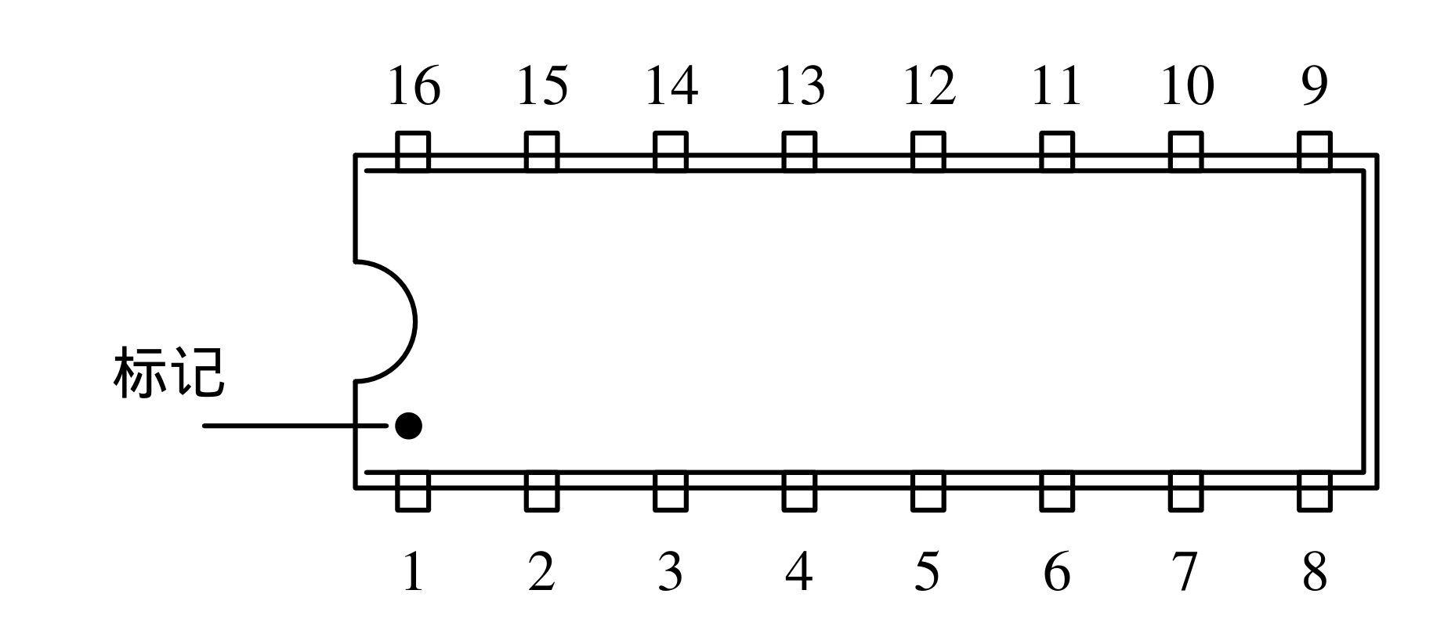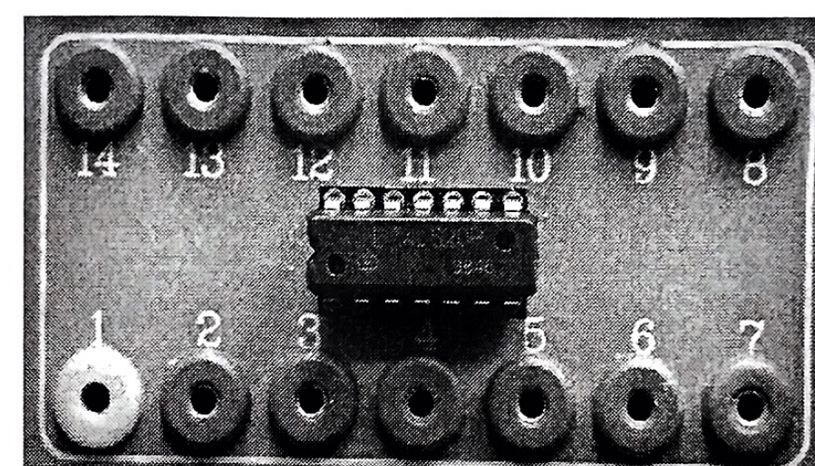
扁平双列直插型

3．国际通用TTL芯片命名
例：
HD | 74 | LS | 20 | G | P
（1） | （2） | （3） | （4） | （5） | （6）
（1）表示生产芯片公司名称 （2）表示芯片系列（属民用产品）
（3）表示导电形式（TTL） （4）表示芯片型号代码（4输入双与非门）
（5）表示工作温度范围（0～70℃） （6）表示封装结构（双列塑封）
按器件工作的环境不同，TTL电路和HC电路又分为74系列与54系列（如下表所示）
〔原稿校注〕“HA&times;xxxA”“HAxxxxAR”“MS115P”等按源页可辨字形照录，未按型号常识替换。
原书第128页
系列 | 品种 | 工作温度范围 | 电源电压TTL
74 | 民品 | 0～70℃ | 4.5～5.5(DC)
54 | 军品 | －55～125℃ | 4.75～5.25(DC)

2.10.2 集成电路使用规则

1．TTL集成电路的使用规则
（1）．电源电压5V±10%，超过此范围将损坏器件。
（2）．多余输入端处理（例如与非门）
• 直接接电源电压或接固定高电平
• 与使用输入端并联（T4000除外）
• 通过一个4.7K～10K电阻到地
• 悬空处理（适合小规模集成器件）
（3）．输出端处理
• 不允许直接接电源或接地
• 不允许并联连接（三态门除外）

2．CMOS集成电路的使用规则
（1）．电源电压为3～18V（VDD接电源正极，VSS接地）
（2）．多余输入端处理
• 按逻辑要求接VDD或VSS
• 与使用输入端并联
• 不允许悬空处理（否则会引起逻辑混乱甚至损坏器件）
（3）．输出端处理
• 不允许直接接电源或接地
• 不允许并联连接（三态门除外）
原书第129页
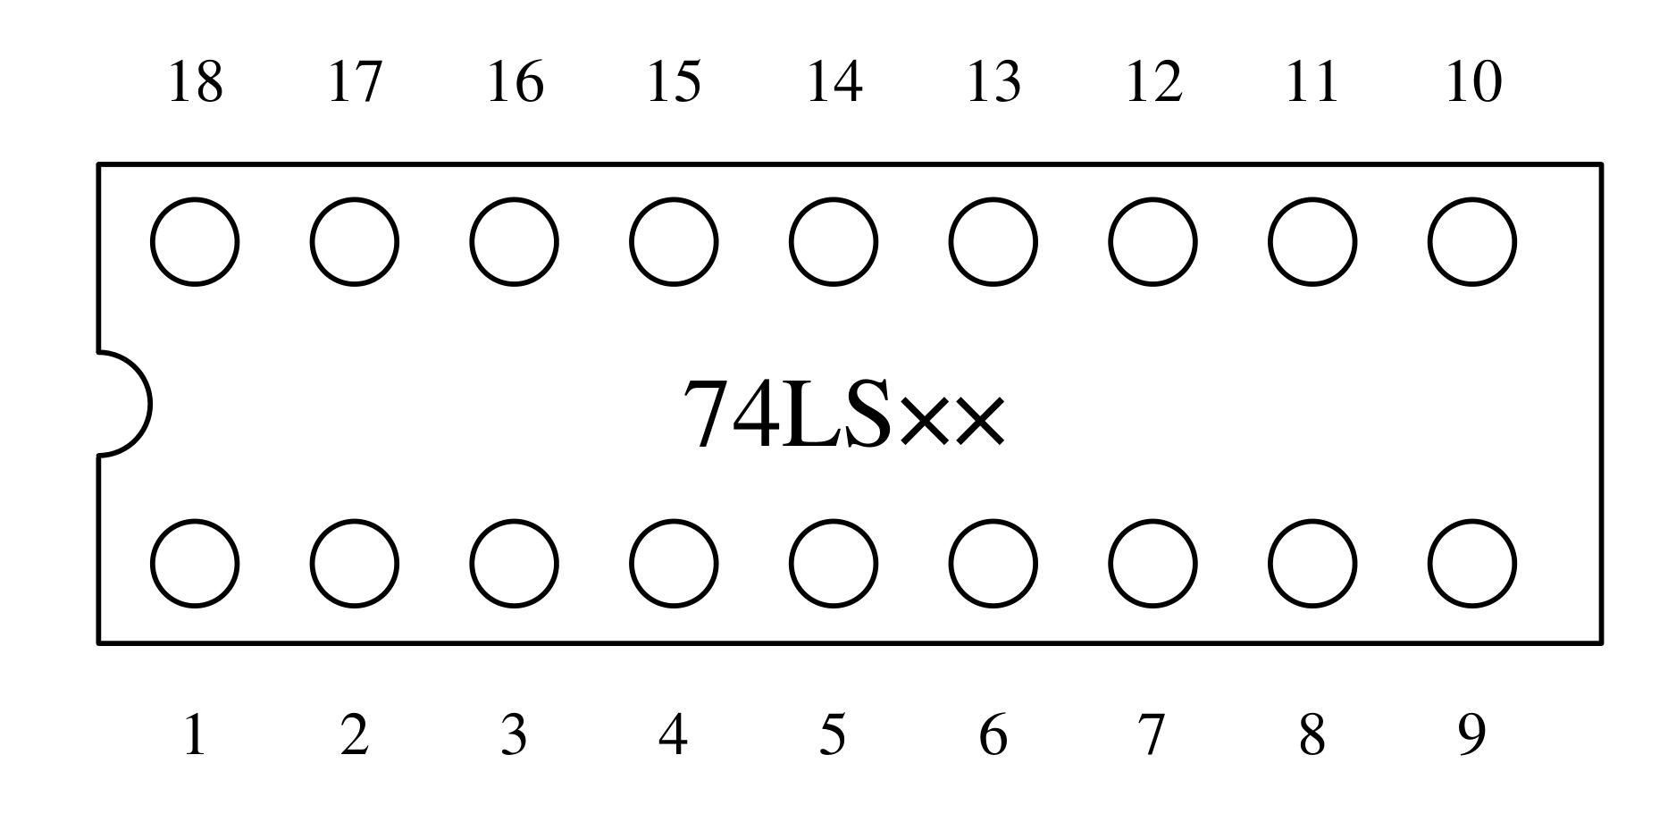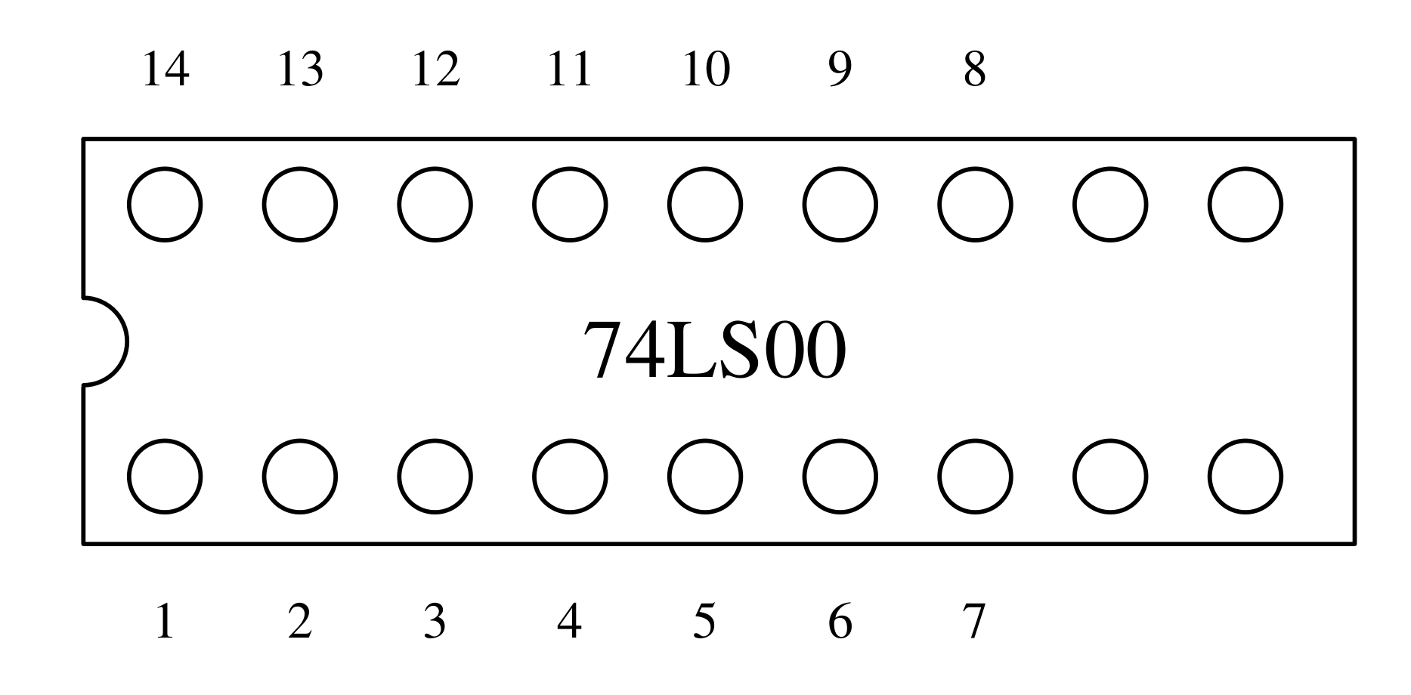
芯片插座与芯片管脚数相同 芯片管脚数少于芯片插座

2.10.3 常用集成芯片的基本分类及使用
应用：使用集成芯片时需参照生产厂家提供的芯片功能、内部框图、引脚排列与外围电路结构、参数选择等信息进行硬件电路设计。
半导体集成芯片的分类及示例：
模拟集成芯片 | 线性电路 | 运算放人器、电压比较器、乘法器、滤波器、4--20mA转换芯片、V-f转换器、fV转换器、集成功放芯片、多路复用器
模拟集成芯片 | 光电电路 | 光电耦合器、光电发送/传输/接收芯片.CMOS感芯片
模拟集成芯片 | 电源电路 | LDO稳压器、PWM控制器、电压基准、电池充电管理芯片
模拟集成芯片 | 传感器电路 | 霍尔效应传感器、热释传专感器芯片、融觉驱动器。
模拟集成芯片 | 音/视频电路 | 音调控制器、音频放大器、视频放人器、视频知可车模拟开关
接口电路 | 缓冲器、ADC.DAC、电平转换芯片、模拟开关、数字选择/分配器.
数字集成芯片 | 通用数字逻辑器件 | 门电路、译码器、编码器、触发器、计数器、加法器、锁存器、定时器、多谐振荡器、计数器、移位寄存器、单稳态触发器
原书第130页
 | 微处理器 | 单片机、数字信号处理器(DSP)、ASIC器件。
 | 可编程逻辑器件 | FPGA.CPLD、PAL.GAL.PSOc
 | 动态静态存储器 | ROM、RAM、E2PROM、Flash、FRAM1.

2.10.4 集成芯片的型号命名规则
集成芯片表面标注有型号或编号（含前缀、后缀）、生产日期等内容。
【例】图（a）的“LM2576S-ADJ”为集成芯片的完整型号，其中“LM”为型号的前缀，“2576”是器件具体型号，S-ADJ为器件型号的后缀。图（b）中的“HC165”为芯片型号，省略前缀“74”。图（c）为低成本黑胶集成芯片，一般不直接标注型号。
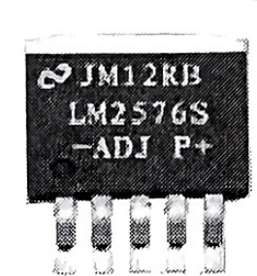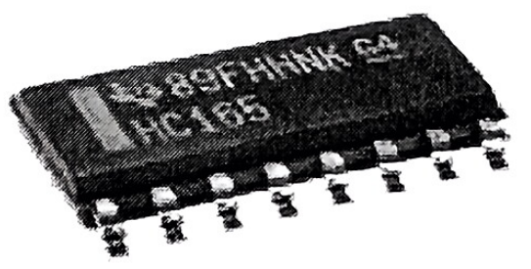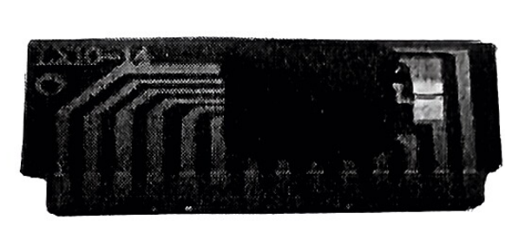
（a）LM2576S-ADT （b）HC165 （c）黑胶集成芯片

1．前缀
集成芯片型号的前缀与公司名称的英文简写有一定联系。
如：美信（MAXIM）公司生产的模拟集成芯片一般使用MAX；亚德诺（ADI）公司生产的芯片多使用AD；美国德州仪器（TI）生产的芯片种类很多，使用的芯片前缀包括LM、TPS、TS、SN、SNJ、CD、TL、TLC、TMS、MSP、ADC、ADS、INA、XTR、PGA、DAC、UC、UCC、UCD、OP、DRV、bq等几十种。

2．编号
集成芯片的编号一般不单独使用，而需与前缀相结合，一般作为识别芯片型号与功能的关键参数。
如：LM324是一款通用集成4运放；74LS00是4-2输入的与非门；74HC192是十进制可逆计数器。

3．后缀
集成芯片的后缀反映了器件的生产厂家、外形封装（直插/贴片）、封装材质（陶瓷/塑料）、产品等级（军品/工业品/汽车级产品/民品）、工作环境温度、引脚顺序（正
原书第131页
序/逆序）、环保参数（有铅/无铅）、包装信息（管/卷）等相关信息。
【例】在Multisim仿真软件中，LM358包括LM358D、LM358AP、LM358BP、LM358H、LM358JM、LM358P在内的21种后缀，反映了不同的生产厂家、封装参数、产品等级。由于采用了相同的仿真模型，因此使用任何一种型号都能完成相应的仿真。
【例】SN74LVC138ADR是一款3线-8线译码器，“SN”是TI公司所生产数字集成芯片统一使用的前缀，“74LVC”表示这是一只采用高级低电压技术、兼容TTL数字芯片的引脚排列，“ADR”表示该芯片为so-8封装、采用每卷2500只的盘式包装。

2.10.5 常用集成芯片的封装及引脚排列规律

1．封装特点
（1）双列直插（Double In-line Package，DIP或PDIP）：是一种常见的集成芯片封装形式。包含两排直插式引脚；两排引脚之间的间距有300mil（窄体）与600mil（宽体）两种；每排引脚中，相邻两只引脚间的间距一般为100mil，折合2.54mm。
（2）SOP（Small Outline Package）/SOIC封装：为贴片封装形式，两只相邻引脚间距仅为50mil，并派生出SOJ（J型引脚）、TSOP（薄小外形封装）、VSSOP（甚小外形封装）、SSOP（缩小型SOP）、TSSOP（双列窄面收缩型SOP薄型封装，相邻引脚距离缩减到26mil，折合0.66mm）、SOT（小外形晶体管）、SOIC（小外形集成芯片）、MSOP（微型小外形封装）等多种贴片封装类型。

2．引脚排列
集成芯片的外形轮廓或型号印制表面设计有引脚计数的起始标志。
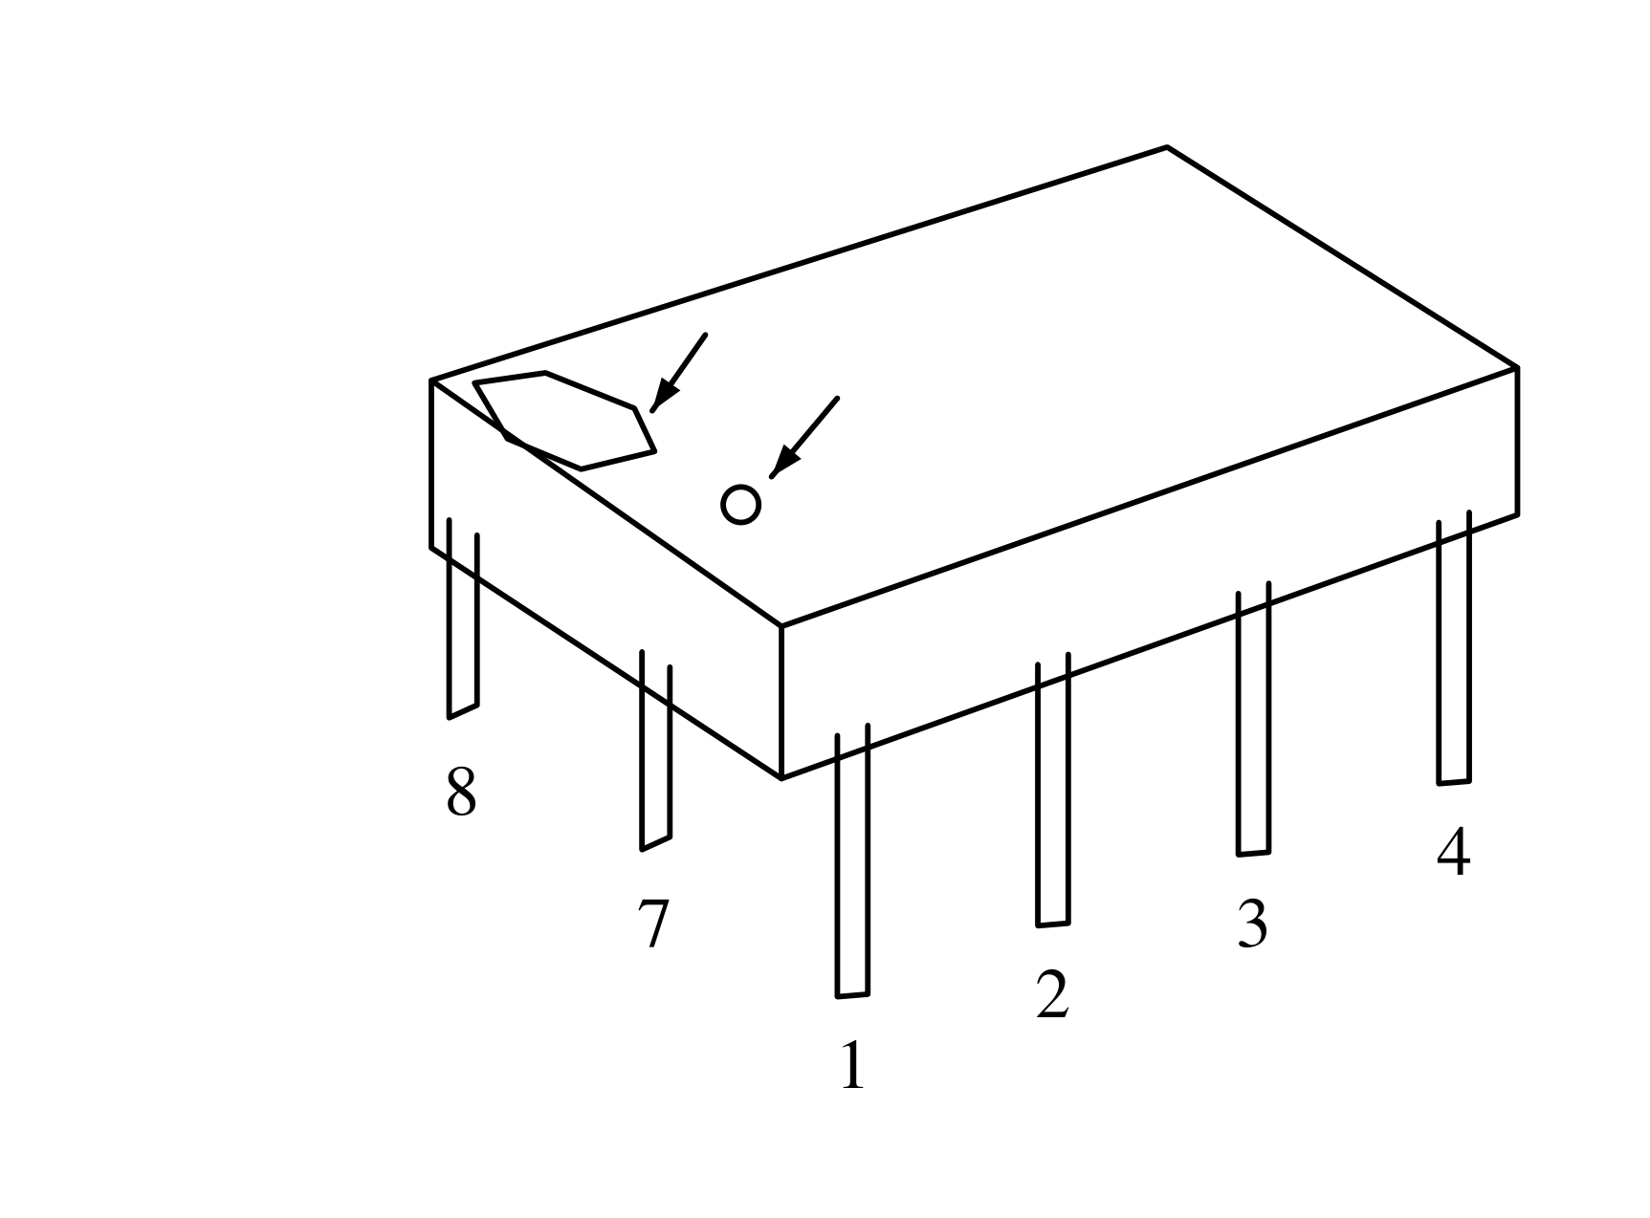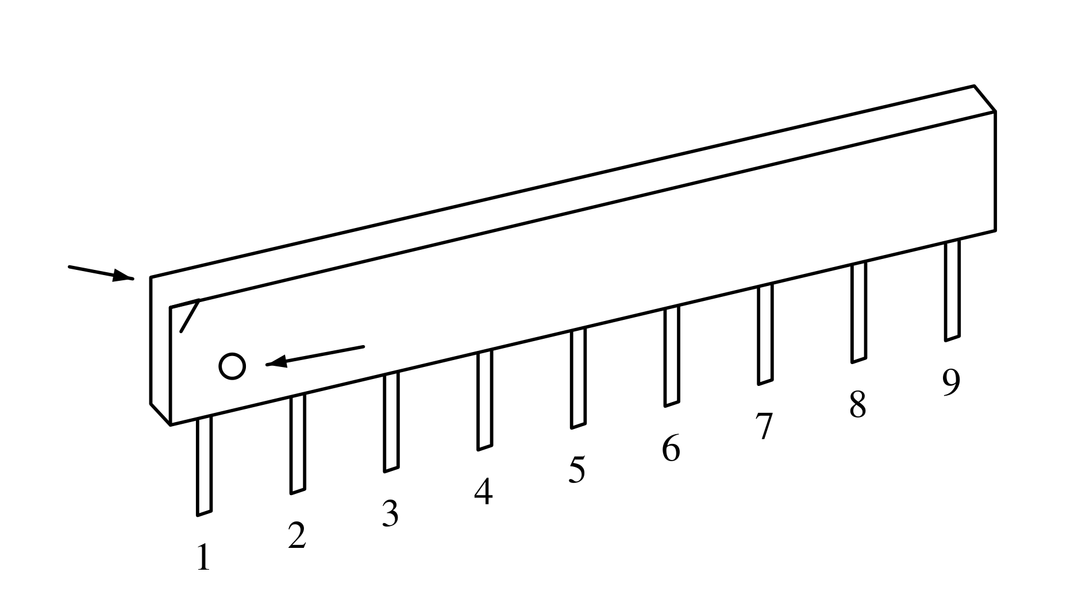
（a）DIP封装 （b）SIP封装
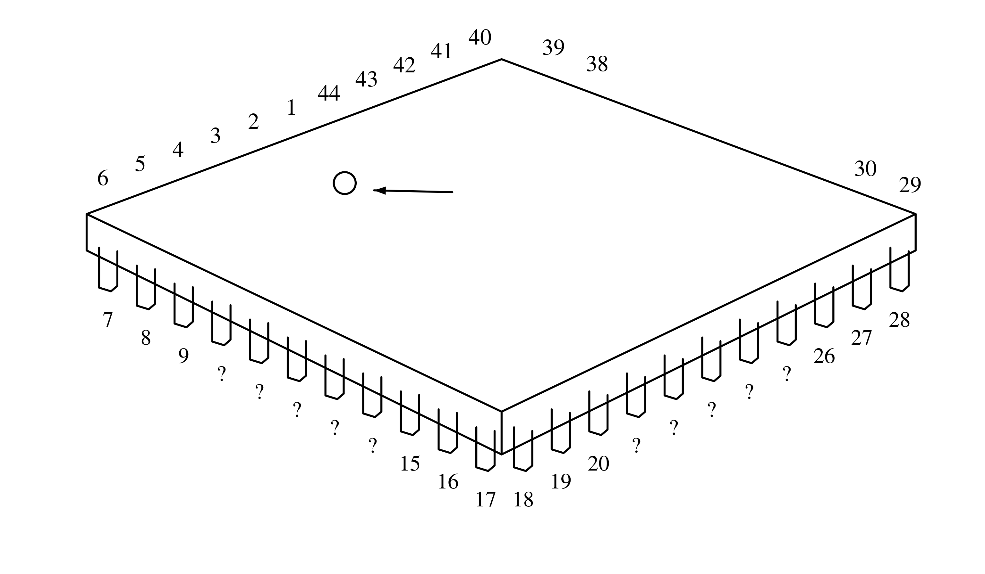
（c）PLCC封装
〔数字化校注〕PLCC图局部细小编号无法可靠辨认，已按原位置标为“?”；其余可辨编号、缺口/圆点和指向箭头保留，未按连续编号补猜。
（1）DIP封装的塑料体左侧可能有一个半圆形缺口或者一个圆形浅坑：这些标记下方即为芯片的1#引脚，然后按逆时针方向读数。
原书第132页
（2）SIP封装的塑料体左上角有三角形缺口或左下角有一个浅圆坑，这些标记下方即为1#引脚，然后从左向右可读数。
（3）PLCC封装，在芯片型号面的正上方居中处有一个浅圆坑标记，圆坑正上方引脚即为1#引脚，然后按逆时针方向可识别出其余引脚。

2.10.6 集成芯片的正确使用
（1）工作在高压、大电流等恶劣环境中的集成芯片，发生损坏的概率较高。
（2）使用集成芯片前，应仔细查阅其技术文档和典型应用电路，注意外围元器件的配置与参数，使设计出的电路符合安全规范。
（3）集成芯片的电源电压、负载不得超过手册中给出的极限值。
（4）对线性放大集成芯片，注意调整零点漂移、防止信号堵塞、消除自激振荡。
（5）设置软启动电路，避免集成芯片在上电时因瞬间尖峰脉冲而导致损坏。
（6）注意集成芯片的输入端端的电压范围。
（7）数字集成芯片的多余输入端不要悬空，以避免逻辑错误。
（8）不建议用集成运放、比较器、数字器件的输出引脚直接驱动蜂鸣器、扬声器、继电器、电机等工作电流较大的负载。
（9）在电路PCB板布局时，应使集成芯片尽量远离发热源。
（10）进行元器件的手工焊接时，建议最后装配、焊接集成芯片；不要使用超过45W的电烙铁；每只引脚的焊接时间要短。
（11）测试、焊接大规模集成芯片，要防止静电引起元器件损坏，电烙铁最好用“ESD SAFE”的低压恒温焊台，测试仪器要保证良好接地。
（12）存放集成芯片的元器件袋/管/盒，需使用防静电袋。
（13）某些型号的集成芯片无法购得时，可以采用有铅、无铅的芯片之间互换。
（14）集成芯片是在硅片上制成的电路产品，当集成芯片确认损坏后，只能对其进行更换，试图对集成芯片进行维修往往是徒劳的。
〔原稿校注〕原“尺寸贴片”“CMOS感芯片”“热释传专感器芯片”“视频知可车模拟开关”“FRAM1.”、图注“LM2576S-ADT”、so-8与“输入端端”等可辨原文保留；相关技术陈述、原用词和疑似笔误未悄改为另一版本。

